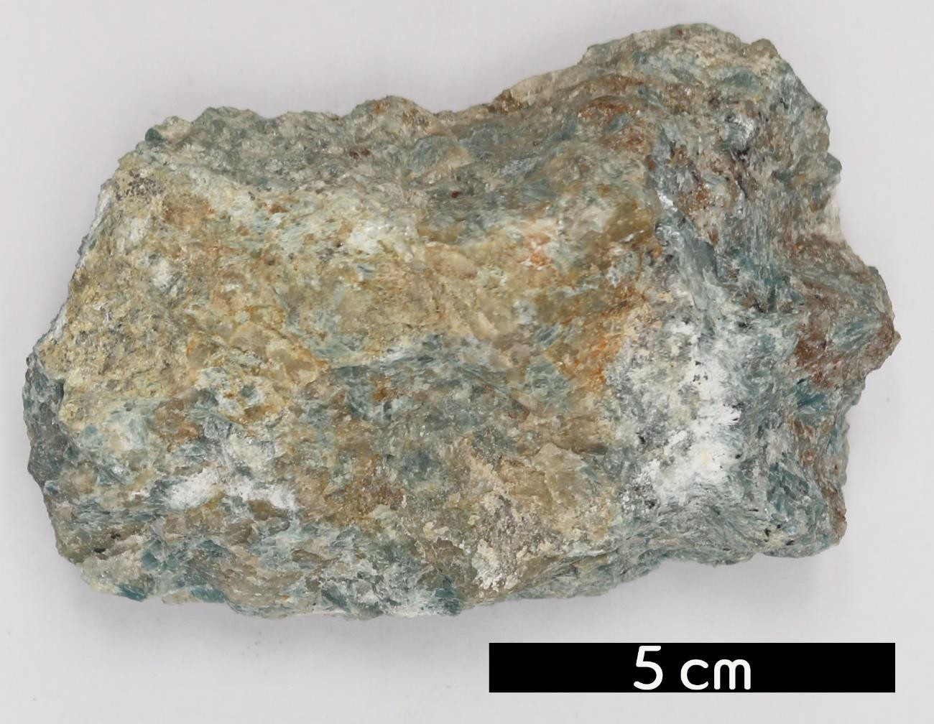
- 분류 : 변성암
- 암석이름 : 남정석 규암(Kyanite quartzite)
- 주요광물 : 석영, 백운모, 규선석, 남정석
- 보유기관 : 강원대학교 과학교육학부
- 산지 : Near Ogilby, California, USA
- 특징
  - 석영을 주성분으로 하는 사암이 변성 작용을 받아 형성된 암석을 말한다.
  - 색은 백색, 회색, 적색, 갈색 등을 띠며, 보통 담색이다.
  - 유리광택이 있다.
  - 남정석을 특징적으로 포함하고 있다.

